520. Расстояние между штрихами дифракционной решетки d = 4 мкм. На решетку падает нормально свет с длиной волны λ = 0,58 мкм. Максимум какого наибольшего порядка дает эта решетка?

d = 4 мкм  λ = 0,58 мкм | 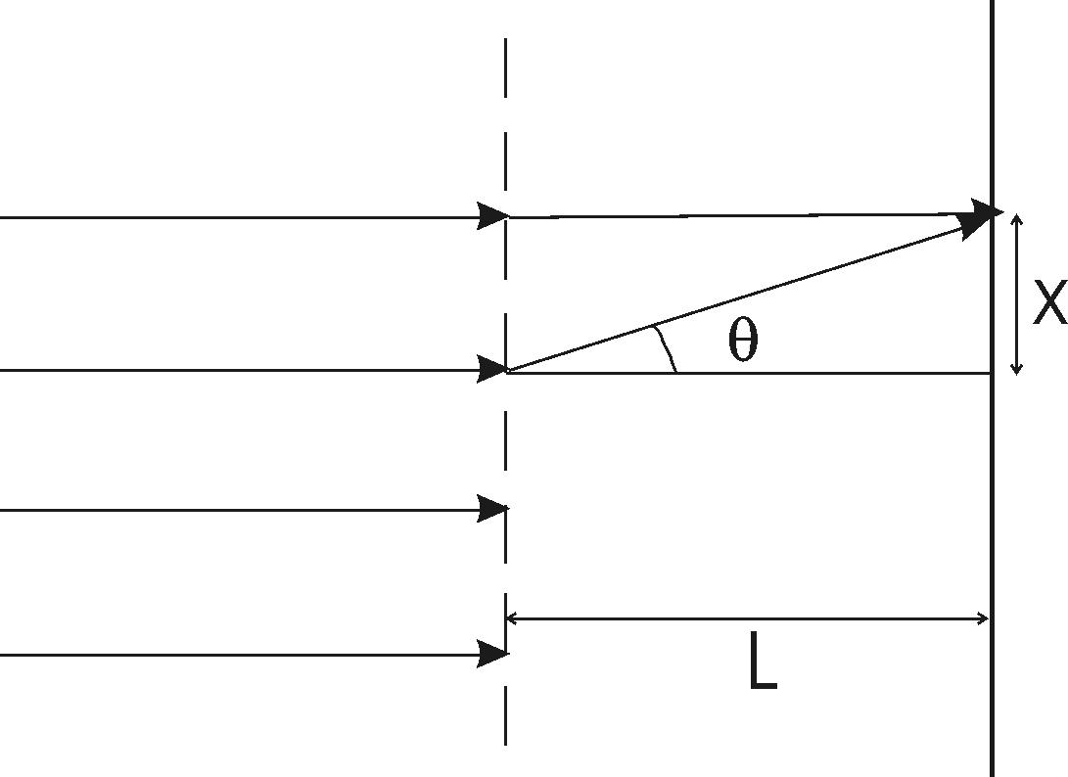  Условие главных максимумов при дифракции света на дифракционной решетке 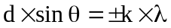, где - период решетки; k=0,1,2….  Поэтому 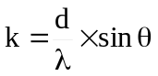.  Максимальный порядок наблюдается при θ=90º, поэтому 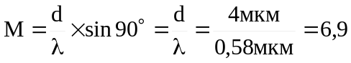. А так порядок – это число целочисленное, то M=6.
M = ?

